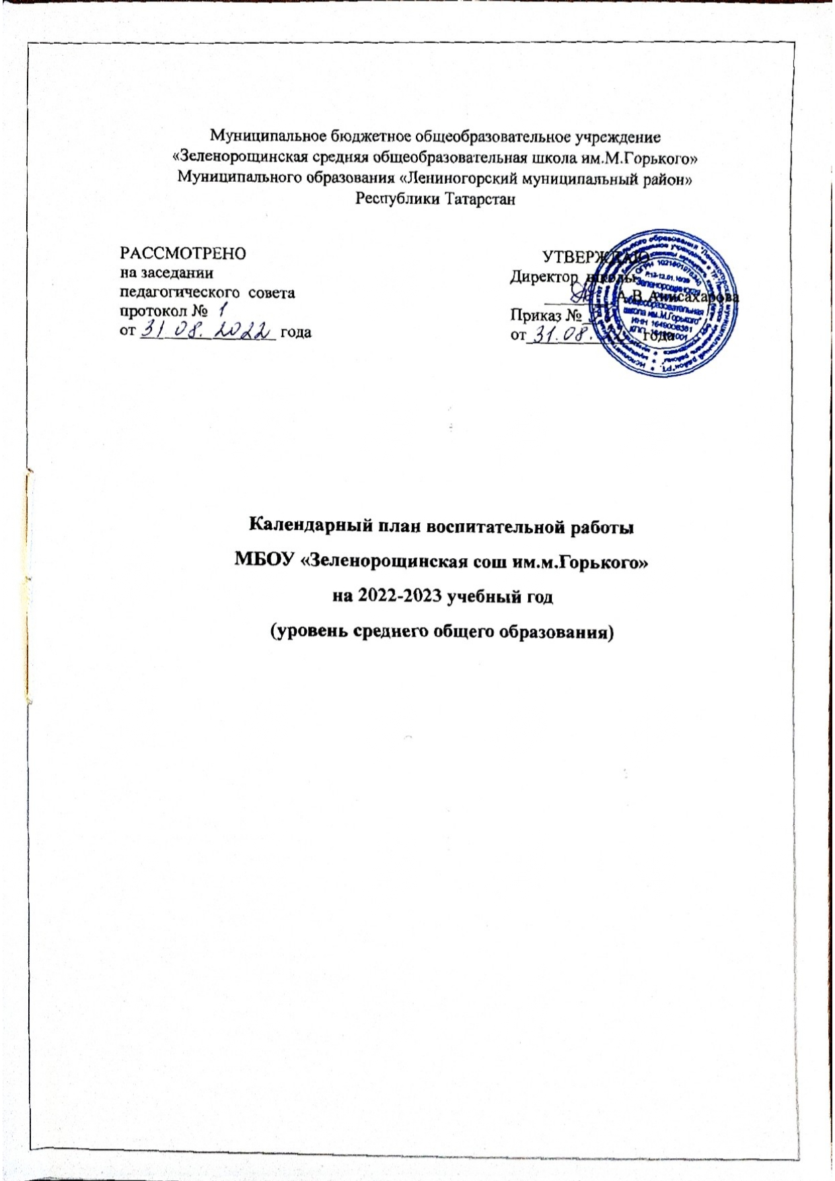

Календарный план воспитательной работы
МБОУ«Зеленорощинская СОШ имени М.Горького»
на 2022-2023 учебный год
(уровень среднего общего образования)

- Модуль «Классное руководство»

 | Мероприятие | Классы | Дата  проведения | Ответственные
 | Составление социальных паспортов класса | 10-11 классы | Сентябрь-октябрь | Классные руководители
 | Проведение инструктажей согласно приказу ОУ | 10-11 классы | По графику. | Классные руководители
 | Родительское собрание с родителями.  Знакомство с Уставом школы, правилами распорядка школьной жизни. | 10-11 классы | Сентябрь | Администрация школы, классные руководители
 | Планирование и участие в работе МО классных руководителей школы | 10-11 классы | По графику | Классные руководители
 | Организация питания. | 10-11 классы |  | Классные руководители
 | Сбор информации о занятости учащихся, состоящих на учете в ОПДН, ВШУ во внеурочное время: посещение организации дополнительного образования. Выявление учащихся не занятых в ДО и спортивных секциях. | 10-11 классы | Сентябрь-январь | Классные руководители. Педагоги дополнительного образования
 | Сбор информации о занятости учащихся, состоящих на разных формах учёта в каникулярное время | 10-11 классы | 1 раз в четверть | Классные руководители. Родительский комитет класса.
 | Мониторинг социальных сетей, с целью выявления несовершеннолетних входящие в группы антиобщественной направленности, и лиц, склоняющих несовершеннолетних к совершению антиобщественных действий, в том числе по выявлению сайтов, склоняющих несовершеннолетних к совершению суицидов и т.п. согласно «Плану мероприятий совместной работы МБОУ «Зеленорощинская СОШ имени М.Горького» «ЛМР» РТ с отделом МВД России по Лениногорскому району по предупреждению правонарушений среди учащихся на 2022-2023 учебный год | 10-11 классы | В течение года | Классные руководители
 | Организация деятельности классного руководителя по раннему выявлению семейного неблагополучия | 10-11 классы | В течение года | Классные руководители
 | Обеспечение постоянного контроля за посещаемостью обучающимися учебных занятий, проведение мониторинга численности детей и подростков, не посещающих или систематически пропускающих по неуважительным причинам занятия в школе. | 10-11 классы | В течение учебного года | Заместитель директора по воспитательной работе, педагоги, классные руководители
 | Информирование УО, КДН и ЗП об обучающихся, не посещающих или систематически пропускающих по неуважительным причинам занятия для организации и проведения индивидуальной профилактической работы. | 10-11 классы | В течение учебного года | Администрация школы, педагог-психолог
Согласно календарным планам воспитательной работы классных руководителей

- Модуль «Школьный урок»
 |  | Мероприятие | Классы |  | Дата  проведения |  | Ответственные
1 | Проведение онлайн конкурсов и викторин на образовательных плаформах |  |  | 10-11 классы |  | По графику |  | Классные руководители
2 | Предметные  Недели, викторины, конкурсы, защита проектов, презентации |  |  | 10-11 классы |  | В течение года |  | Классные руководители
3 | Интеллектуальные марафоны |  |  | 10-11 классы |  | В течение года |  | Руководитель ШМО
5 | Проведение событийных уроков, уроков-экскурсий |  |  | 10-11 классы |  | В течение года |  | Классные руководители, школьный-библиотекарь
6 | Поддержка исследовательской и проектной деятельности |  |  | 10-11 классы |  | В течение года |  | Классные руководители
7 | Готовимся к ЕГЭ |  |  | 10-11 классы |  | По графику |  | Учителя предметники
8 | Мероприятия к 210 летию со дня Бородинского сражения |  |  | 10-11 |  | 7 сентября |  | Учитель истории
9 | Международный день распространения грамотности |  |  | 10-11 |  | 8 сентября |  | библиотекарь
10 | Международный день школьных библиотек |  |  | 10-11 |  | 25 октября |  | библиотекарь
11 | День Государственного герба Российской Федерации |  |  | 10-11 |  | 30 ноября |  | Учитель истории
12 | День начала Нюрнбергского процесса |  |  | 10-11 |  | 20 ноября |  | Учитель истории
13 | День памяти о геноциде советского народа нацистами и их пособниками в годы Великой Отечественной войны |  |  | 10-11 |  | 19 апреля |  | Учитель истории
Согласно индивидуальным планам учителей предметников

- Модуль «Курсы внеурочной деятельности»
Название курса | Классы | Количество  часов  внеделю | Ответственные
Разговоры о важном | 10 | 1 | Руководитель объединения
Профориентационное самоопределение | 10 | 1 | Руководитель объединения
Разговоры о важном | 10 | 1 | Руководитель объединения
Удивительная химия | 11 | 1 | Руководитель объединения
Шаг к профессии | 11 | 1 | Руководитель объединения
Проектная деятельность | 11 | 1 | Руководитель объединения
- Работа с родителями
 | Мероприятие | Классы | Дата  проведения | Ответственные
 | Создание родительского комитета, планирование его работы | 10-11 классы | сентябрь | Администрация школы, классные руководители
 | Общешкольное родительское собрание | 10-11 классы | ноябрь, апрель | Директор школы
 | Индивидуально-просветительская работа с родителями, опекунами по вопросам семейного воспитания детей | 10-11 классы | В течение года | Администрация, социальный педагог  Классные руководители
 | Информационное оповещение через школьный сайт, Ватсап | 10-11 классы | В течение года | Администрация школы, классные руководители
 | Организация питания учащихся. | 10-11 классы | 1 раз в полугодие | Администрация школы, классные руководители
6 | Организация родительского контроля за качеством питания | 10-11 классы | 1 раз в четверть | Администрация школы, классные руководители, родительские комитеты.
7 | Индивидуальные консультации с педагогом-психологом. | 10-11 классы | В течение года | Педагог-психолог ППС «Надежда»
8 | Совместные с детьми походы, экскурсии. | 10-11 классы | По плану классных руководителей | Классные руководители
9 | Работа Совета профилактики с  неблагополучными семьями по вопросам воспитания, обучения детей | 10-11 классы | По плану Совета | Председатель Совета
10 | Участие родителей в проведении общешкольных, классных мероприятий: День знаний », классные «огоньки» «Последний звонок» и др. | 10-11 классы | В течение года | Администрация школы,  классные руководители, ПО
11 | Мероприятия, посвященные Всемирному дню семьи. | 10-11 классы | май | ПО, КР
12 | Классные родительские собрания | 10-11 классы | 1 раз в четверть | Классные руководители
13 | Работа по программе «Путь к успеху» | 10-11 классы | Согл. индив. Планам классных руководителей | Классные руководители
14 | Всероссийская акция «Вместе, всей семьей» | 10-11 классы | сентябрь | Классные руководители. Учителя физкультуры
15 | Мероприятия «Безопасные каникулы» | 10-11 классы | 1 раз в четверть | Классные руководители. Администрация
16 | Совместные мероприятия с родителями, посвященные значимым событиям РФ, РТ:  - 350 лет со дня рождения Петра I  - Год народного искусства и нематериального культурного наследия России  - Год педагога и наставника | 10-11 классы | Согласно | Классные руководители. Школьный библиотекарь
17 | Организация мероприятий, встреч ко Дню отца в России | 10-11 классы | 16 октября | Классные руководители
18 | Посещение семей СОП и ТЖС. | 10-11 классы | В течение года | Классные руководители, педагог-психолог
19 | Организация бесплатного горячего питания согласно локальному школы | 10-11 классы | 1 раз в полугодие | Классные руководители, администрация , родительский комитет
20 | Родительское собрание «Подготовка к экзаменам» | 11 классы | Октябрь | Администрация школы. Классный руководитель
21 | Консультации педагога-психолога | 10-11 классы | март | Педагог-психолог ППС «Надежда»
Согласно индивидуальным планам учителей начальных классов

- Модуль «Самоуправление»
 | Мероприятие | Классы | Дата  проведения | Ответственные
 | Организация деятельности органов самоуправления в классах. | 10-11 классы | Сентябрь | Классные руководители
 | Выборы лидеров, активов классов, распределение обязанностей. | 10-11 классы | сентябрь | Классные руководители
 | Работа в соответствии с обязанностями | 10-11 классы | В течение года | Классные руководители, ПО
 | Отчет перед классом о проведенной работе | 10-11 классы | Конец года | Классные руководители,  Лидеры советов класса
 | Смотр-конкурс отрядных уголков | 10-11 классы | Сентябрь- | ПО, КР
 | Осенняя неделя добра | 10-11 классы | Сентябрь- | Педагог-организатор
 | Выставка композиций «Осенние чудеса» | 10-11 классы | октябрь | ПО, КР
 | «День Народного единства» | 10-11 классы | ноябрь | Классные руководители
 | День героев Отечества  День неизвестного солдата | 10-11 классы | декабрь | Классные руководители, актив класса
 | Мастерская Деда Мороза | 10-11 классы | декабрь | Актив класса, ПО
 | Акция «Неделя добрых дел» | 10-11 классы | март | Классные руководители, актив класса
12 | Первомайская легкоатлетическая эстафета  «Город без наркотиков» | 10-11 | май | ЗДВР, учителя физ-ры
13 | Организация работы отряда ОППН «Шанс» | 10 | В течение года | Руководитель отряда

- Модуль «Профориентация»

 | Мероприятие | Классы | Дата  проведения | Ответственные
 | Тематические экскурсии | 10-11 клас  сы | Сентябрь-май | Классные руководители
 | Тематическая выставка  «Все работы хороши – выбирай на вкус!». | 10-11 классы | декабрь | Школьный библиотекарь
 | Классные часы , встречи, беседы по профориентации (по планам КР) | 10-11 классы | В течение года | Классные руководители
 | День финансовой грамотности | 10-11 классы | Сентябрь | Классные руководители
5. | Участие в работе всероссийского профориентационного проекта«ПроеКТОриЯ», «Билет в будущее» | 10-11 классы | В течение года | Классные руководители
6 | Экскурсии на предприятия города (НГДУ»ЛН», РемСервис, УБР и др.) | 10-11 классы | октябрь, апрель | Кл.рук
7 | Встреча с представителями ВУЗов, ССУЗов. Дни открытых дверей | 10-11 классы | в течение года | ЗДВР, классные руководители
8 | Конкурс отрядных вожатых «Замечательный вожатый- 2023» | 10 | февраль | ПО, КР
9 | «Ярмарка вакансий ученических мест» | 10-11 классы | апрель | Классные руководители
10 | Оформление стенда в классе по профориентации «Куда пойти учиться» | 10-11 классы | 1 полугодие | Классные руководители
11 | Организация летней занятости учащихся (трудоустройство) | 10-11 классы | Май-август | Классные руководители
12 | Вовлечение учащихся в общественно-полезную деятельность в соответствии с познавательными и профессиональными интересами | 10-11 классы | В течение года | Педагогический коллектив
13 | Психодиагностическое обследование «Профессиональное самоопределение» | 10-11 | Ноябрь(11) | ППС «Надежда»
- Модуль «Ключевые общешкольные дела»
 | Мероприятие | Классы | Дата  проведения | Ответственные
 | Торжественная линейка «День знаний», Всероссийский урок «Мира» | 10-11 классы | 1 сентября | Администрация, ПО, классные руководители
 | Урок науки и технологий | 10-11 классы | 1 сентября | Классные руководители,
 | Месячник безопасности детей Участие в акции «Внимание – дети», «Мой безопасный путь в школу».  Конкурс рисунков «Я - пешеход!» | 10-11 классы | сентябрь | Классные руководители, руководитель отряда ЮИД, ПО
 | Классные часы, посвящённые памяти жертвам терроризма (Беслан, Казань…), в рамках дня солидарности в борьбе с терроризмом | 10-11 классы | сентябрь | Классные руководители
 | Всероссийская акция «День учителя» | 10-11 классы | октябрь | ПО, КР
 | Урок интернет - безопасности | 10-11 классы | октябрь | Классные руководители
 | Декада правовых знаний и конвенции ООН о правах ребенка «Правовые знания детям!» | 10-11 классы | ноябрь | ПО, КР
 | Уроки дружбы.(ко дню толерантности) | 10-11 классы | ноябрь | Классные руководители
 | День конституции РФ. Всероссийская акция «Мы-граждане России!» | 10-11 классы | декабрь | Классные руководители
 | Новогодний Бал-Маскарад | 10-11 классы | декабрь | Педагог-организатор, классные руководители
 | Мероприятия, посвященные Дню полного освобождения Ленинграда от фашистской блокады  - День освобождения Красной армией крупнейшего "лагеря смерти" Аушвиц-Биркенау (Освенцима) - День памяти жертв Холокоста | 10-11 классы | 27 января | Учитель истории, ПО  Классные руководители
 | Конкурс агитбригад  « Здоровью-да, вредным привычкам-нет!» | 10-11 классы | январь | Педагог-организатор, классные руководители
 | Месячник по гражданско-патри-отичес-кому вос-питанию ( по отдельному плану  -конкурс военной песни и др.  - 80 лет со дня победы Вооруженных сил СССР над армией гитлеровской Германии в 1943 году в Сталинградской битве  -День защитников Отечества  -Конкурс рисунков, открыток ко Дню защитника Отечества | 10-11 классы | Февраль  2 февраля  23 февраля | Учитель музыки, ОБЖ, физкультуры,  классные руководители
 | Национальные праздники:  «Масленица», «Навруз» | 10-11 классы | март | Классные руководители, учителя родного языка, школьный библиотекарь, ПО
 | День здоровья | 10-11 классы | апрель | Классные руководители, учителя физкультуры
 | День космонавтики, 65 лет со дня запуска СССР первого искусственного спутника Земли | 10-11 классы | апрель | Классные руководители, школьный библиотекарь
 | Международная акция «Марш парков – 2023» | 10-11 классы | апрель | ПО, КР., учитель биологии
 | День памяти о россиянах, исполнявших служебный долг за пределами Отечества Экскурсия в музей Боевой Славы | 10-11 классы | февраль | ПО, КР, руководитель школьного музея
 | Всероссийская акция «День леса» Сбор макулатуры | 10-11 классы | март | ПО, КР, актив класса
 | Концертная программа «День 8-го марта» к «Международному женскому дню» | 10-11 классы | март | ПО, КР
 | Мероприятия, посвященные «Дню воссоединения Крыма с Россией» | 10-11 классы | 18 марта | Учителя истории, КР
 | Экологический субботник, посвященный Всемирному Дню Земли | 10-11 классы | апрель | Классные руководители
 | Акция «Соберем батарейки-очистим планету от мусора» | 10-11 классы | В течение года | Классные руководители
 | День защиты детей | 10-11 классы | май | Классные руководители, учитель ОБЖ
 | Праздник «Последний звонок». | 10-11 классы | май | педагог-организатор, классные руководители
26 | День родного языка | 10-11 | февраль | Классные руководители,  Учителя-предметники
27 | Митинг, посвященный Дню Победы  Акция « Бессмертный полк», «Георгиевская ленточка» ,Международная акция «Диктант Победы» | 10-11 | май | Администрация, ПО,  классные руководители
- Модуль «Культура здорового и безопасного образа жизни. Территория закона»
 | Мероприятие | Классы | Дата  проведения | Ответственные
 | Мероприятия по Программе «Антикоррупционное воспитание» | 10-11 классы | 1 раз в четверть | Классные руководители
 | Целевые инструктажи с учащимися | 10-11 классы | 1-2 раза в четверть | Классные руководители
 | Месячник безопасности «Экстремизму НЕТ!» | 10-11 классы | сентябрь | Администрация, КР, учителя ОБЖ
 | Акция «Внимание Дети!» | 10-11 классы | Август-Сентябрь, | Классные руководители
 | Мероприятия в рамках Всероссийского дня трезвости | 10-11 | Сентябрь(11) | Классные руководители
 | Сдача норм ГТО | 10-11 классы | В течение года | Учитель физкультуры
 | Классные часы, беседы, тренинги по профилактике суицидального поведения. | 10-11 классы | Сентябрь, Февраль, Май | Классные руководители, педагог-психолог
 | Классные часы «Безопасные каникулы» | 10-11 классы | 1 раз в четверть | Классные руководители
 | «Всероссийский урок безопасности школьников в сети Интернет» | 10-11 классы | Октябрь | Классные руководители
 | Мониторинг эмоционально-личностной сферы обучающихся в возрасте 8-15 лет (для определения детей «группы риска», возможно подвергшихся насилию или жестокому обращению.) | 10-11 классы | Октябрь | Классные руководители.
 | Классные часы, мероприятия по формированию. Безопасного поведения на дороге, на водных объектах в зимний период. | 10-11 классы | Декабрь- апрель | Классные руководители. Руководитель ЮИД
 | Республиканская акция «Спорт-альтернатива пагубным привычкам» | 10-11 классы | Февраль | Классные руководители, учителя физкультуры, школьный библиотекарь
 | Сбор данных о летней занятости учащихся | 10-11 классы | май | Классные руководители.
 | Летняя занятость учащихся, состоящих на различных видах учета. | 10-11 классы |  | Классные руководители.
 | Индивидуальные консультации учащихся. | 10-11 классы | В течение года | Классные руководители. Педагог-психолог. Администрация
 | Пятиминутка здоровья –беседы о здоровом образе жизни | 10-11 классы | Еженедельно | Классные руководители
 | Физкультминутка | 10-11 классы | Ежедневно | Классные руководители
 | Организация и проведение ежедневных Минуток Безопасности | 10-11 классы | Ежедневно | Классные руководители, учителя –предметники
 | Цикл мероприятий по Программе «Профилактика безнадзорности и правонарушений» | 10-11 классы | В течение года | Классные руководители
 | Мероприятия в рамках межведомственной комплексной оперативно-профилактической операции «Дети России» | 10-11 классы | Ноябрь | Классные руководители, администрации
 | Цикл мероприятий по Программе  Профилактика употребления табака, алкоголя и психоактивных веществ | 10-11 классы | Согласно программе | Классные руководители
 | Цикл мероприятий по Программе  Изучения правил дорожного движения  1 – 11 класс | 10-11 классы | Согласно программе | Классные руководители
 | Размещение информации в виде памяток, буклетов, стендов о службах психологической помощи и «телефоне доверия» | 10-11 классы | сентябрь | Классные руководители
 | Мероприятия в рамках Декады борьбы со СПИДом | 10-11 | декабрь | Классные руководители
 | Беседа «Психологическая подготовка к ЕГЭ» | 11 | март | психологи из ППС «Надежда»
 | Тренинг «Профессиональное самоопределение» | 10-11 | ноябрь | психологи из ППС «Надежда»

